Конспект занятия в первой младшей группе

«Ребенок дома, будь осторожен с электроприборами!
Подготовила: Кузнецова Н.Н. Воспитатель первой младшей гр. структурного подразделения «Детский сад комбинированного вида «Ягодка» МБДОУ «Детский сад «Планета детства» комбинированного вида».
Цель:
• Знакомить детей с электроприборами, их значением и правилами пользования ими.
Задачи:
• Формировать понятия, какие бывают домашние электроприборы.
• Развивать любознательность детей, поддерживать проявления самостоятельности в познании окружающего мира.
• Воспитывать у детей чувство осторожного обращения с электроприборами. Вызывать чувство желание помочь тем, кто в беде.
• Пополнение словарного запаса дошкольников.
Оборудование:
- кукла Маша
-Демонстрационный материал «Электроприборы».
- Электрочайник, чашки.

Ход занятия
Воспитатель: Ребята давайте сходим сегодня в гости к Маше. Она давно нас звала к себе.
Маша: Здравствуйте ребята, я так рада Вас видеть.
Маша: Какие Вы молодцы, что пришли ко мне в гости. Я стала совсем большая и сама умею включать чайник, чтобы попить чаю. Сейчас я и Вас угощу чаем. (берет чайник)
- Ой – ой – ой! Мне больно! Я так сильно обожглась!
Воспитатель: Маша, разве можно детям пользоваться электрочайником? Это опасный предмет, нагревательный.
Электрочайник- это опасный нагревательный предмет. Им детям пользоваться нельзя. Вот к чему приводит то, что ты сама взяла горячий электрочайник. Надо было попросить помощи у меня.
-Маше нужна помощь. Надо пальчик перевязать. (перевязывают Маше пальчик)
Маша: А как мы будем пить чай?
Воспитатель: Я заварю вам чай в чайничек, а ребята нам помогут и раздадут чашки.
Игровой момент «Чаепитие»
(несколько ребят показывают, как нужно накрывать на стол, разливать чай в кружки.)
Маша: Спасибо, вам ребята за помощь.
Воспитатель: - А теперь ребята давайте поможем Маше, постираем, погладим платочки…
Пальчиковая гимнастика «Мы платочки постираем»
мы платочки постираем, крепко, крепко их потрем, (пальцы сжаты в кулачки, тереть кулачком по кулачку.)
а потом по выжимаем, мы платочки отожмем. (выполнить движение «выжимаем белье».)
а теперь мы все платочки так встряхнем, так встряхнем. (пальцы свободные, встряхнуть кистями рук.)
а теперь белье погладим, мы погладим утюгом. (выполнить движение «гладим утюгом» кулачком одной руки по ладони другой.)
а теперь платочки сложим и в шкаф положим. (хлопки одной ладошкой по другой. Положить руки на колени.)
Воспитатель. А вы знаете что утюг – это тоже нагревательный электроприбор. С ним надо обращаться очень аккуратно, он горячий.
Воспитатель. Ребята, давайте покажем Маше какие электроприборы опасны для детей.
(Воспитатель показывает картинки с различными электроприборами
Примеры картинок с электроприборами: плита, чайник, утюг, фен, компьютер, телевизор, магнитофон.)
Воспитатель. А теперь чтобы Маше лучше запомнить предлагаю поиграть.
Проводится игра-разминка «Топаем-хлопаем».
Воспитатель.
Знают все мои друзья,
Что с огнём играть нельзя! (Хлопают.)
Спички надо дома взять,
С ними можно поиграть. (Топают.)
Если мама не мешает,
Коля спички зажигает. (Топают.)
Утюг горячий. Лена знает,
Его в розетку не включает. (Хлопают.)
Чтобы папу накормить,
Чтобы маму удивить,
Постарались Таня с Дашей:
Газ зажгли, сварили кашу. (Топают.)
Клим увидел, дом пылает.
«01» он набирает. (Хлопают.)
Воспитатель: Сейчас ребята ответят на некоторые вопросы, а ты, Маша, слушай и запоминай:
- Ребята, что у всех этих предметов общего? (провод и вилка)
- Вы знаете, зачем нужна вилка? (её надо вставлять в розетку)
- Для чего? (чтобы электроприбор заработал)
- Как вы думаете, можно ли детям включать электроприборы в розетку?
(нет)
-Почему? (может ударить током)
Воспитатель: Маша ты все запомнила? Так что будь осторожна с электроприборами.
Маша: Спасибо Вам ребята за помощь. Спасибо что Вы мне все объяснили и рассказали, я поняла, что электроприборы могут быть опасными. Я больше никогда сама не буду трогать электроприборы, чтобы не случилась беда.
Воспитатель. До свиданья Маша, спасибо, что с нами поиграла.
Маша: До свиданья ребята. Приходите к нам ещё в гости.

Фото отчет к занятию:
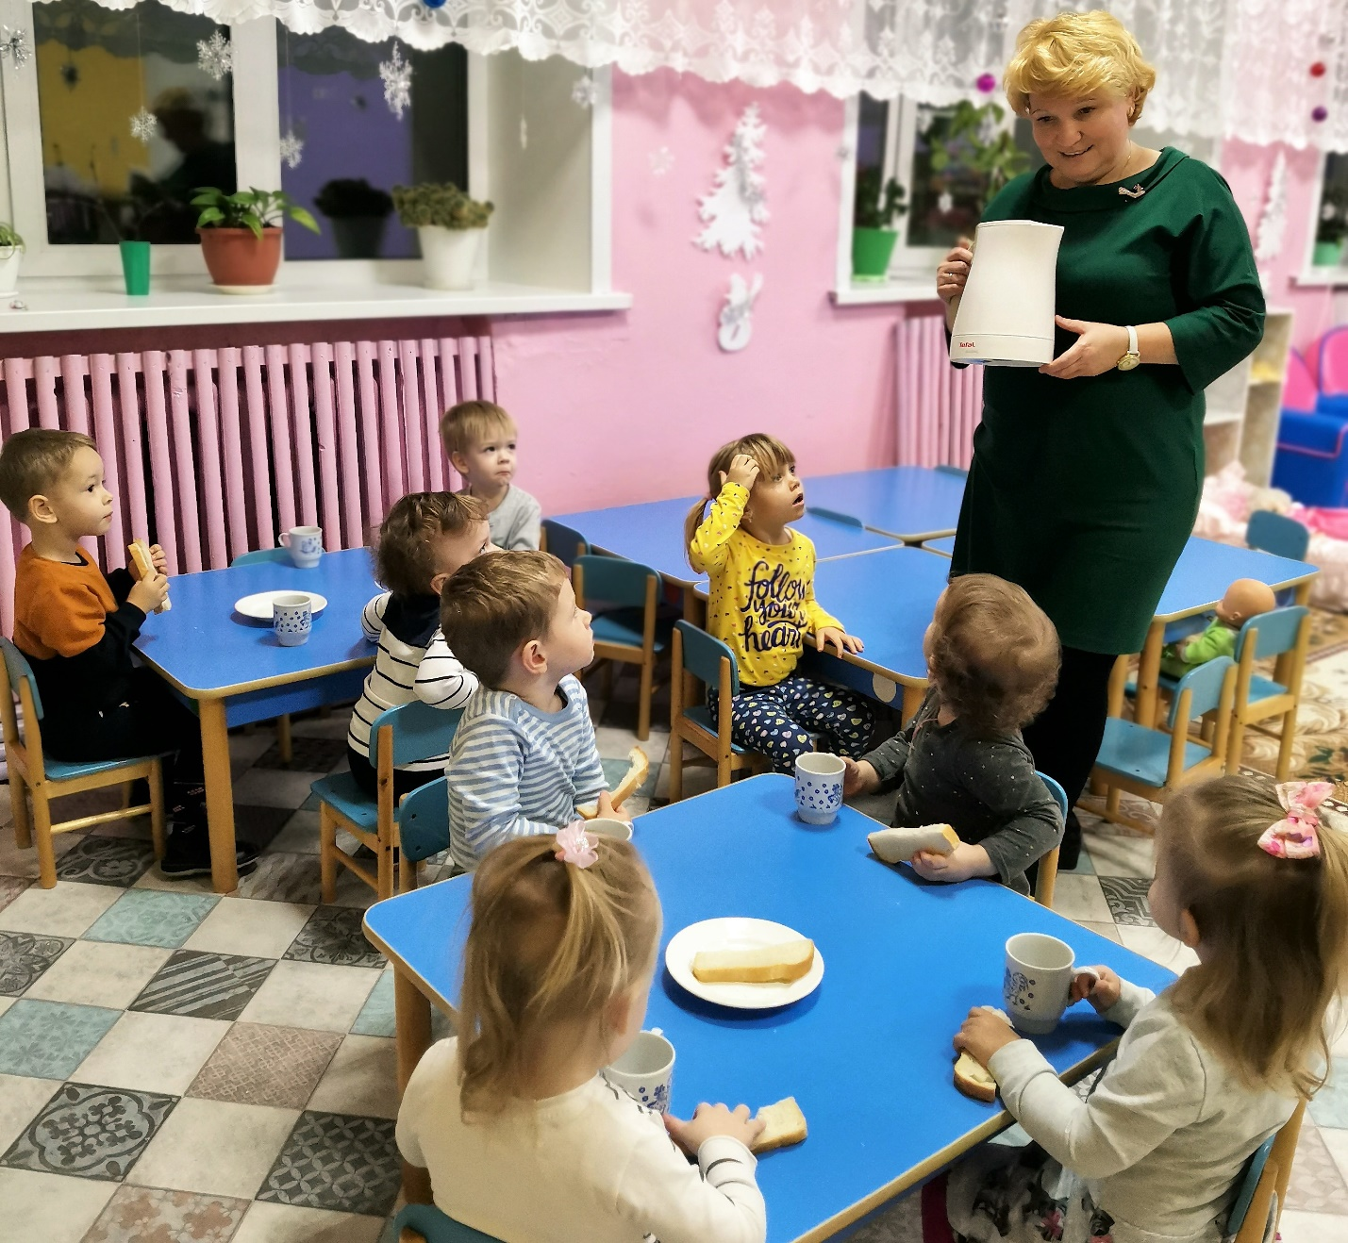
Беседа о безопасности обращения с электрическим чайником, чаепитие.
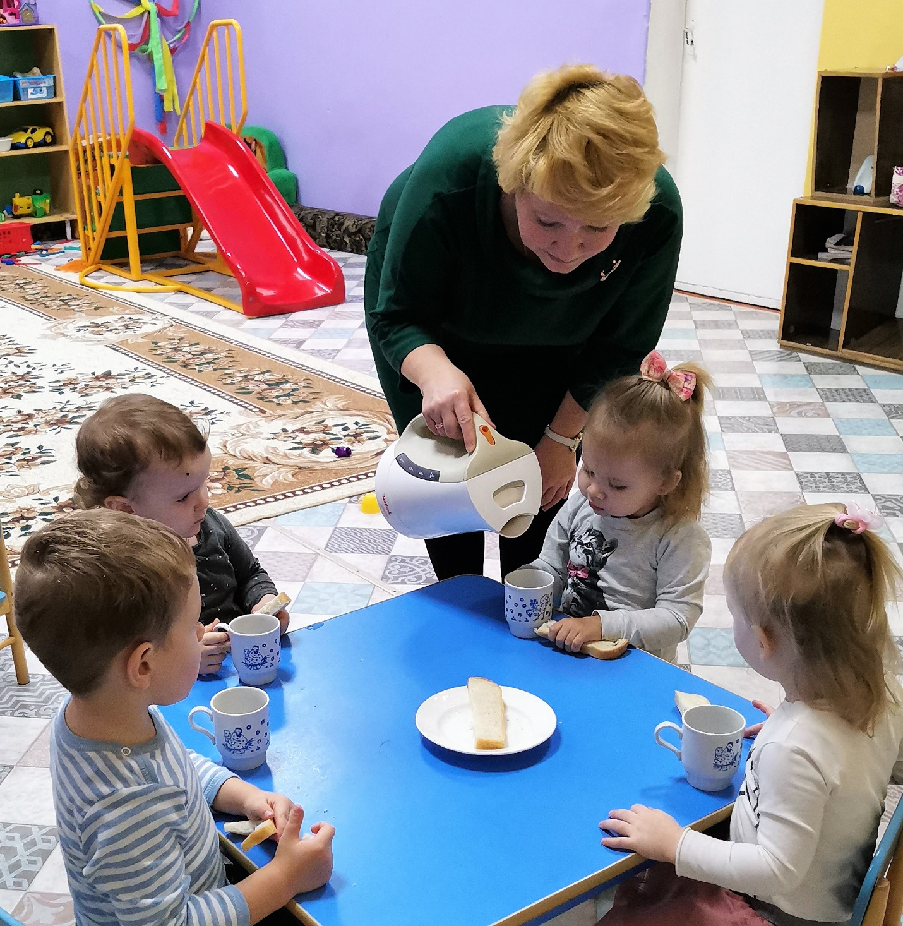
Чаепитие с электрического чайника.
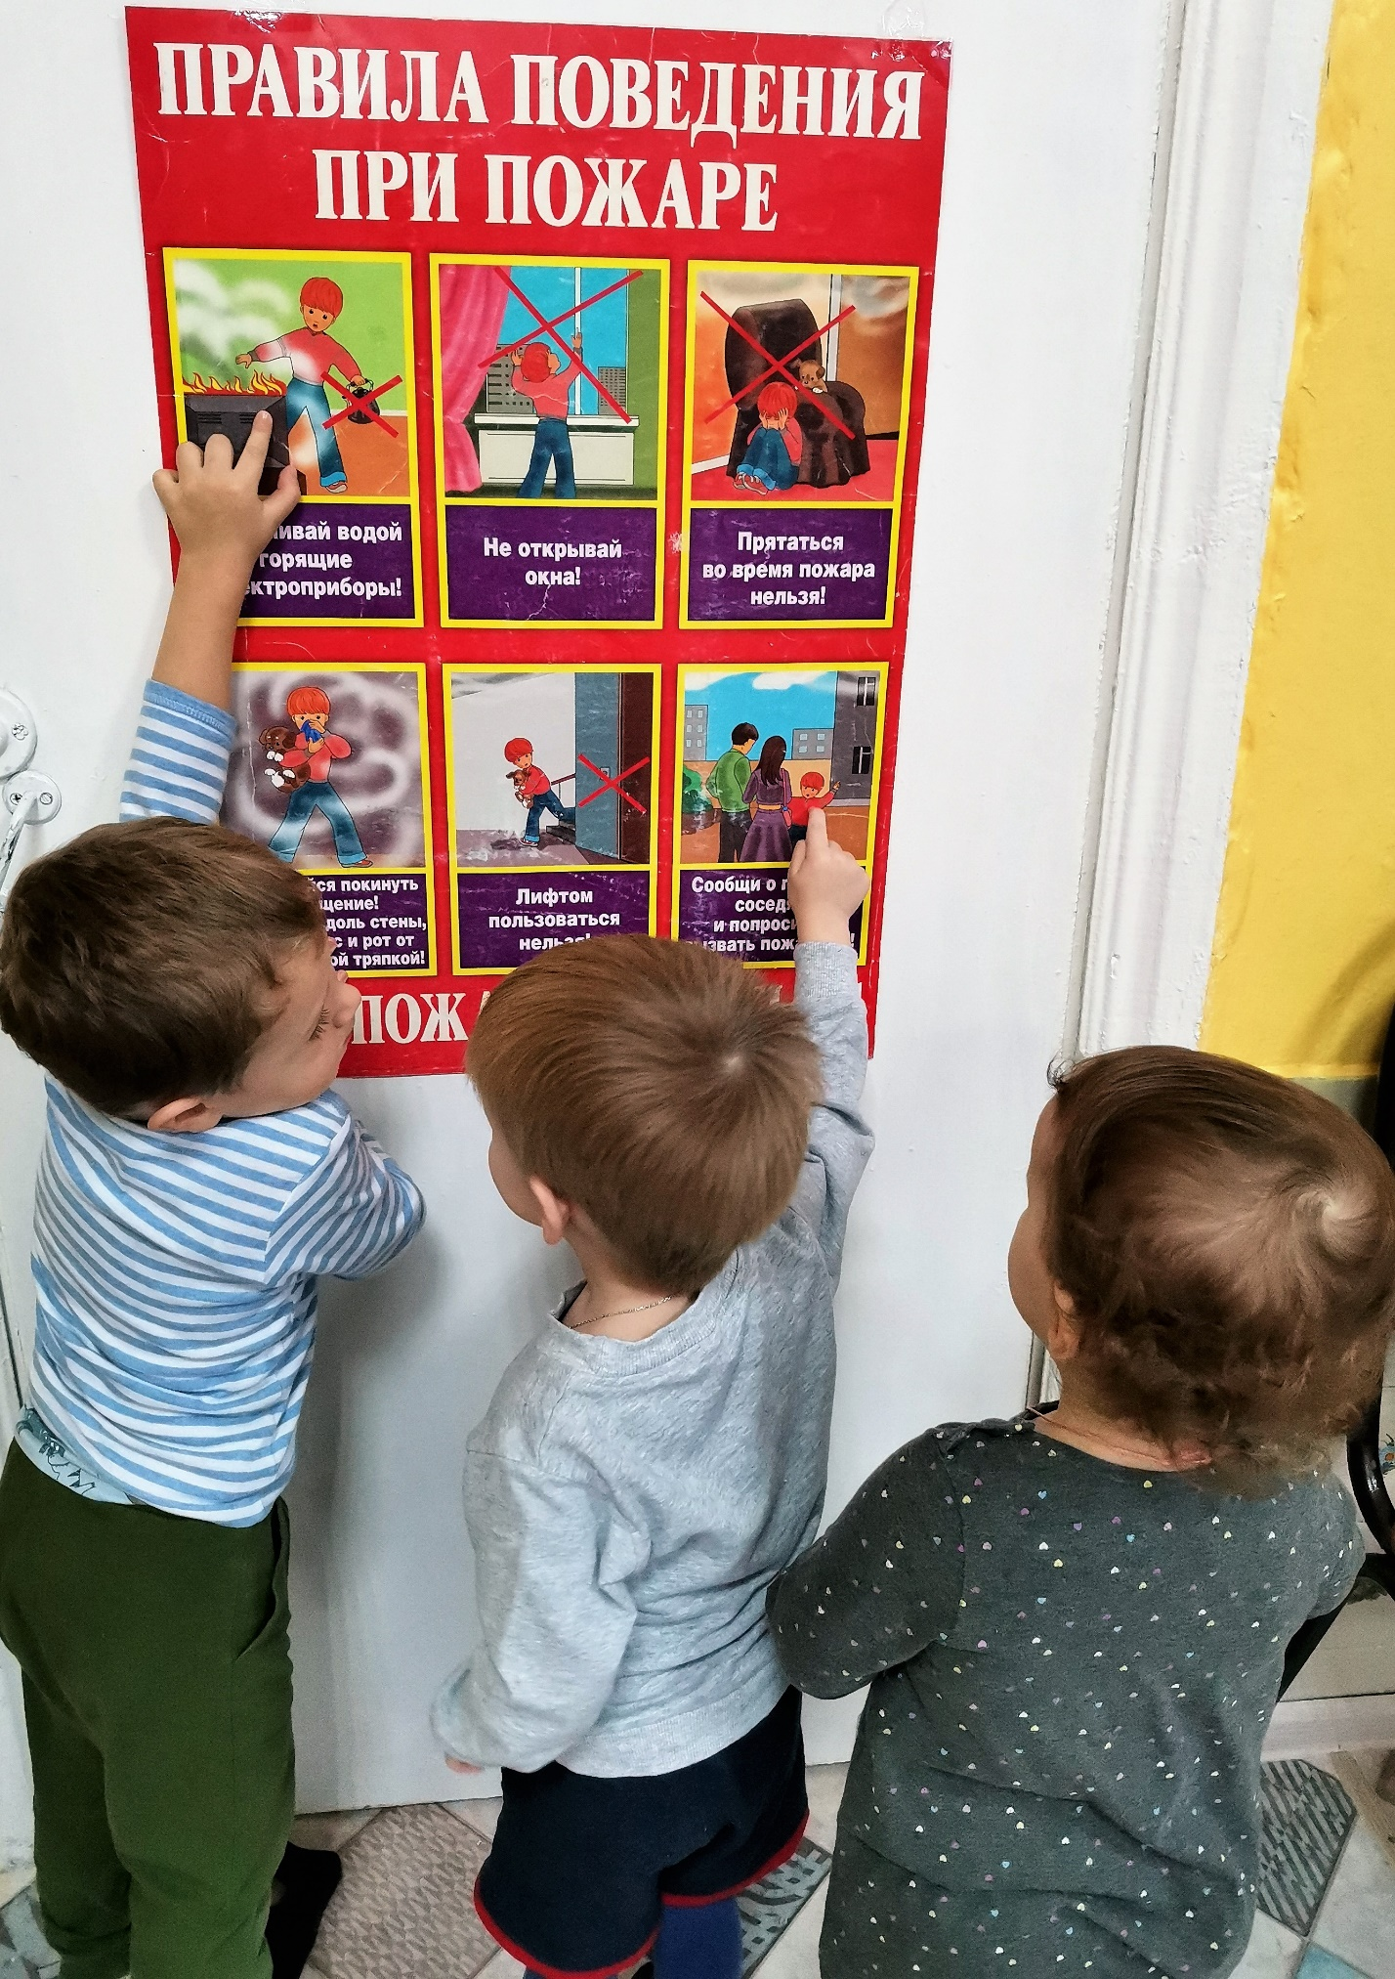
Рассматривание картин на тему: «О безопасном поведение дома с электроприборами» и «Правила поведения при пожаре»
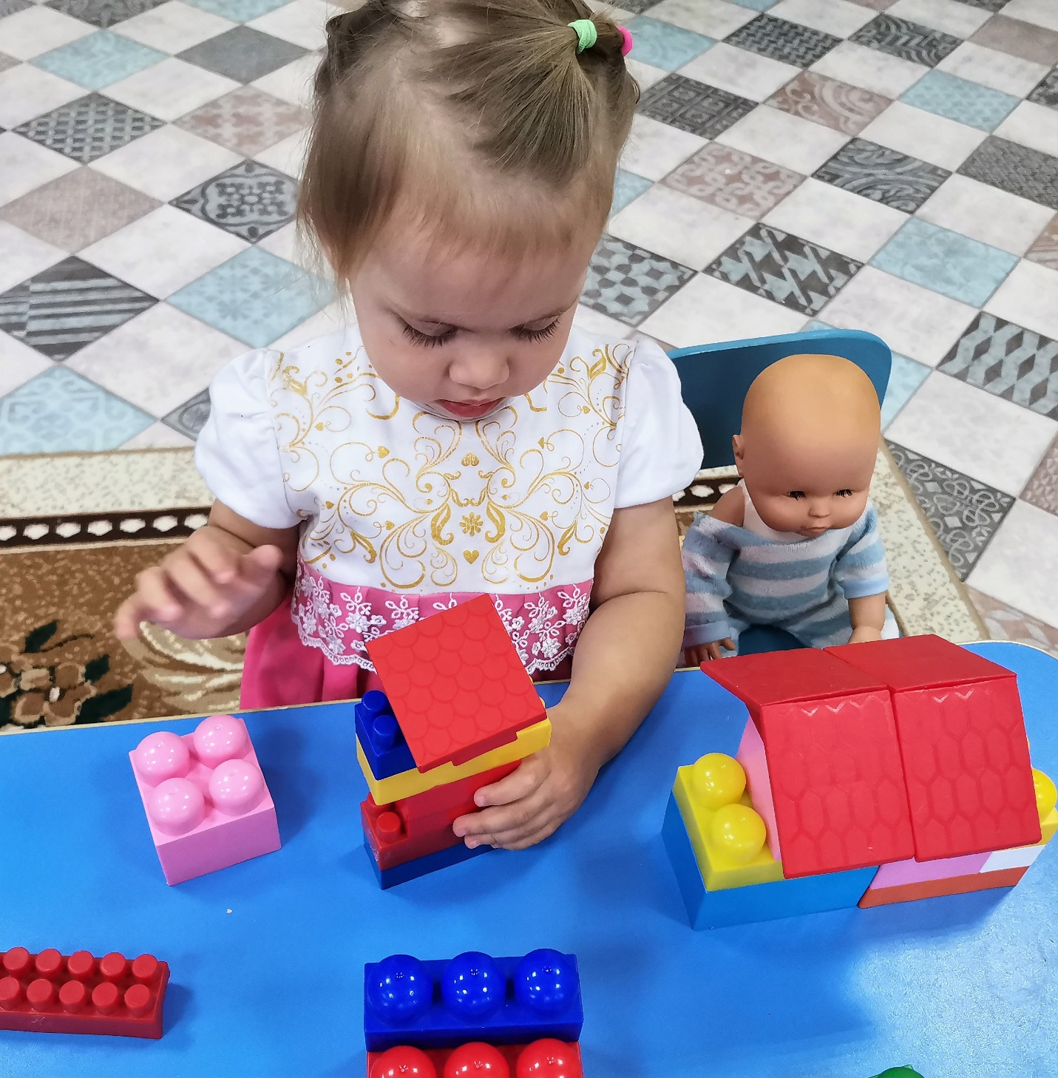
Сюжетно ролевая игра: «Научим куклу Катю вести себя дома безопасно»
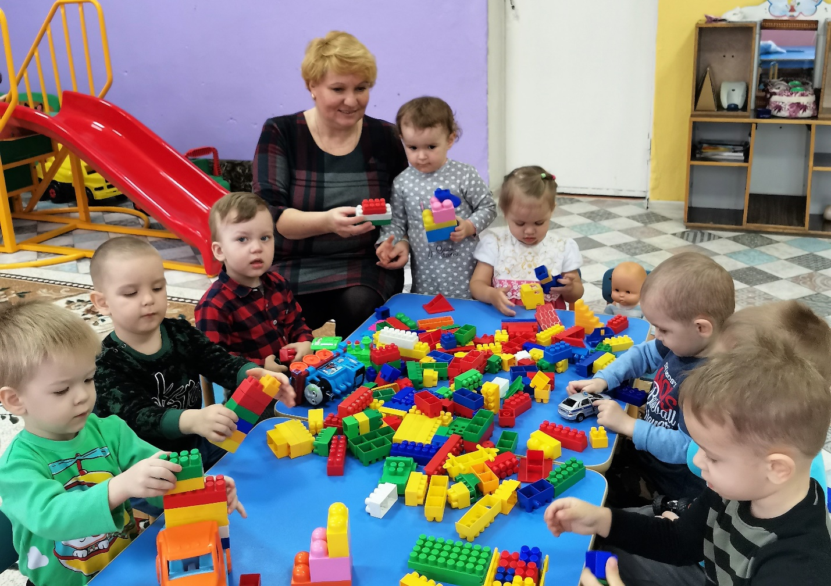
Конструирование больших и маленьких домов и беседа с детьми о безопасном поведение дома.

